**静态CCD检测系统技术手册**

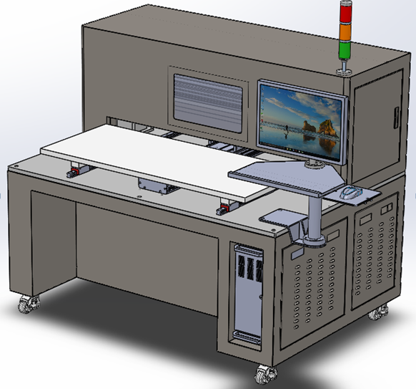

**广东基泰智能设备有限公司**

目录

一、设备概述 1

1、系统组成部件 1

2、工作原理 2

二、系统配置清单 3

1、电气机械部分 3

2、图像采集部分 3

3、图像处理部分 3

三、操作说明 4

1、设备启动关闭 4

2、软件操作说明 6

2.1打开检测软件 6

2.2软件界面说明 6

2.3 软件操作流程 15

## 一、设备概述

### 1、系统组成部件

静态CCD检测系统由三部分组成：电气机械部分、图像采集部分和图像处理部分。

各部分组成部件如表1-1：

表1-1 各部分组成部件

|  |  |
| --- | --- |
| **名称** | **描述** |
| 电气机械部分 | 包括台面机架、龙门框架、显示器支架和吸附平台  电机、驱动器、运动控制卡、编码器、导轨、滑块  风机、脚踏板 |
| 图像采集部分 | 包括工业相机、工业镜头、光源和光源控制 |
| 图像处理部分 | 包括工控机、显示器 |

设备外形图如图（图1-1）和设备结构图（图1-2）如下所示：

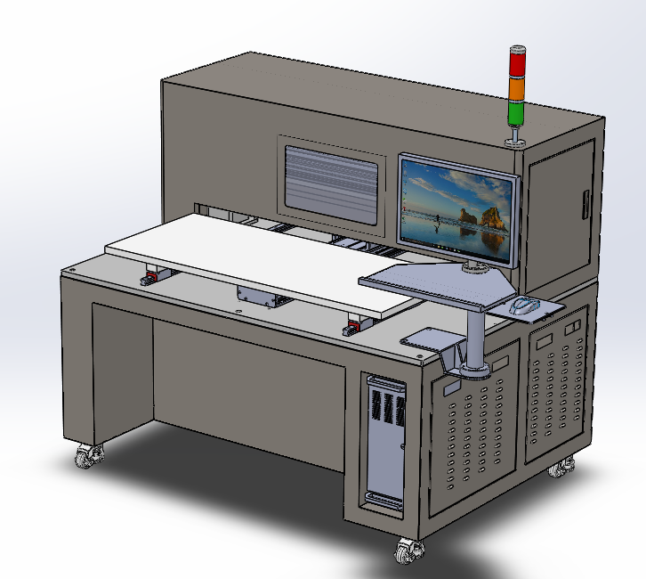

状态显示灯

设备开关

观察窗

图1-1 设备外形图

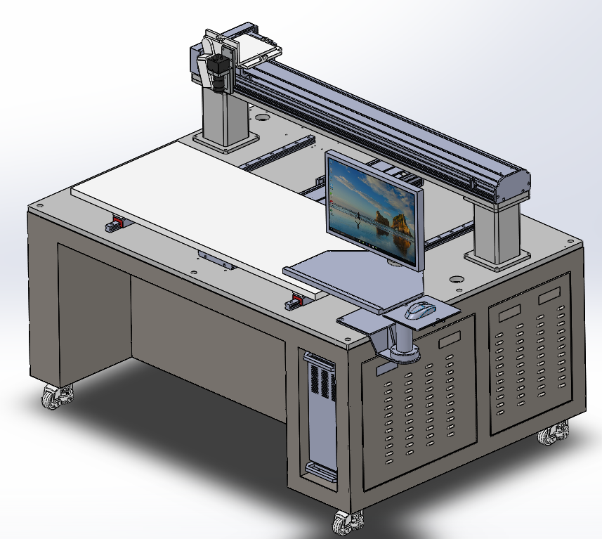

辅助线性导轨

显示器

机架

工控机

显示器支架

吸附平台

相机检测组件

X轴线性模组

Y轴线性模组

龙门框架

图1-2 设备结构图

### 2、工作原理

将待检测薄膜放在吸附平台上，打开风机吸附薄膜，使薄膜水平（尽量没有褶皱）。在检测软件中设置好相关参数，点击开始检测。安装有相机和光源的相机检测组件在步进电机驱动下作X方向直线运动，吸附平台在步进电机驱动下作Y方向的直线运动。

在作X方向运动过程中，相机扫描拍摄薄膜图像，并将图像传输到工控机。由于薄膜宽度大于相机视场，相机需要多次拍摄才能拍完整张薄膜。

用计算编写的软件对拍摄的薄膜图像进行处理，对颗粒的数量、粒径、周长等相关指标进行计算、统计、分析，并将最后的结果自动汇总到电子表格中。

## 二、系统配置清单

### 1、电气机械部分

表2-1 电气机械部分部件

|  |  |  |
| --- | --- | --- |
| **名称** | **功能** | **型号/参数** |
| 龙门 | 检测系统台面支架 |  |
| 吸附平台 | 用于吸附薄膜 |  |
| 显示器支架 | 用于安装显示器 |  |
| 吸附平台 | 用于吸附薄膜 |  |
| 电机 | 用于带动平台和相机运动 |  |
| 驱动器 | 驱动电机运动 |  |
| 运动控制卡 | 控制电机运动 | 乐创：MPC2810 |
| 编码器 | 给相机触发信号 |  |
| 导轨滑块 | 导向作用 |  |
| 风机 | 抽空气用于吸附 |  |
| 脚踏板 | 控制风机开关 |  |

### 2、图像采集部分

表2-2 图像采集部分部件

|  |  |  |
| --- | --- | --- |
| **名称** | **功能** | **型号** |
| 工业相机 | 用于拍摄图像 | DALSA: LA-GM-08K08A-00-R |
| 工业相机镜头 |  | Schneider: Apo-Componon 4.0/60-0016 |
| 光源 | 提供照明 | 嘉励：JL-ZLT-150R 24V/4.4W |
| 光源控制器 | 控制光源亮度 |  |

### 3、图像处理部分

表2-3 图像处理部分部件

|  |  |  |
| --- | --- | --- |
| **名称** | **功能** | **型号** |
| 主机 | 运行软件处理图像 | CPU: i5 4570 3.20GHZ |
| 显示器 | 显示 |  |

## 三、操作说明

### 1、设备启动关闭

**电源总开关**

**急停开关**

**电机控制部分电源打开开关**

**电机控制部分电源关闭开关**

设备的启动关闭开关在设备右侧，一共有四个，从下到上依次是：电源总开关、电机控制部分电源关闭开关、电机控制部分电源打开开关、急停开关。如图3-1所示。（电机控制部分包括电机、驱动器、运动控制卡、编码器和限位开关等）  
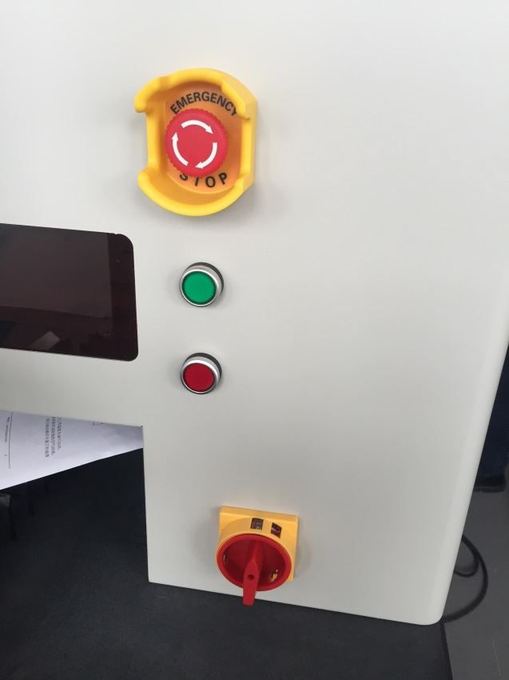

图3-1 设备开关示意图

各个开关的状态与设备上方的设备状态指示灯状态像对应的，如表3-1所示。

表3-1各个开关作用

|  |  |  |
| --- | --- | --- |
| **开关** | **作用** | **指示灯状态** |
| 电源总开关 | 打开或关闭设备的总电源 | 刚打开此开关时指示灯为红色 |
| 电机控制部分电源**关闭**开关 | 关闭电机控制部分电源 | 当总电源打开时，按下此开关，指示灯由绿色变成红色 |
| 电机控制部分电源**打开**开关 | 打开电机控制部分电源。当开启设备时，打开电源总开关，电机控制部分电源并未打开，要运行设备需要按下此开关 | 当总电源打开时，按下此开关，指示灯由红色变成绿色 |
| 急停开关 | 需要急停时使用 | 指示灯变成红色 |

设备启动和关闭操作流程说明如下。

（1）设备启动操作流程如图3-2所示。

**打开电源总开关**

其他

指示灯为红色

**检查排除故障**

**打开电机控制部分电源**

指示灯为绿色

其他

**打开主机和软件进行检测**

图3-2 设备启动操作流程图

（2）设备关闭操作流程如图3-3所示。

**关闭检测软件**

**关闭主机**

**检查排除故障**

**关闭电机控制部分电源**

指示灯为红色

其他

**关闭总电源开关**

图3-3设备关闭操作流程图

### 2、软件操作说明

### 2.1打开检测软件

打开主机，等待相机连接成功。屏幕右下角相机图标由图3-4左图变成图3-4右图时，相机连接成功。

E:\图片\项目\薄膜斑块检测\设备技术手册\图片\捕获.PNGE:\图片\项目\薄膜斑块检测\设备技术手册\图片\2.PNG

图3-4 相机连接成功前后示意图

待相机连接成功后，双击屏幕上的“CCD检测”软件快捷方式，如图3-5。

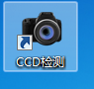

图3-5软件快捷方式图标

### 2.2软件界面说明

软件界面有六个区域：（1）管理员修改参数区域；（2）加载相机配置、参数设置、图片和结果查看、手动运动调节按钮区域；（3）图片显示和浏览区域；（4）统计结果、图像处理进度和状态信息显示区域；（5）图标和时间显示区域；（6）开始、停止和退出按钮区域。如图3-6所示。

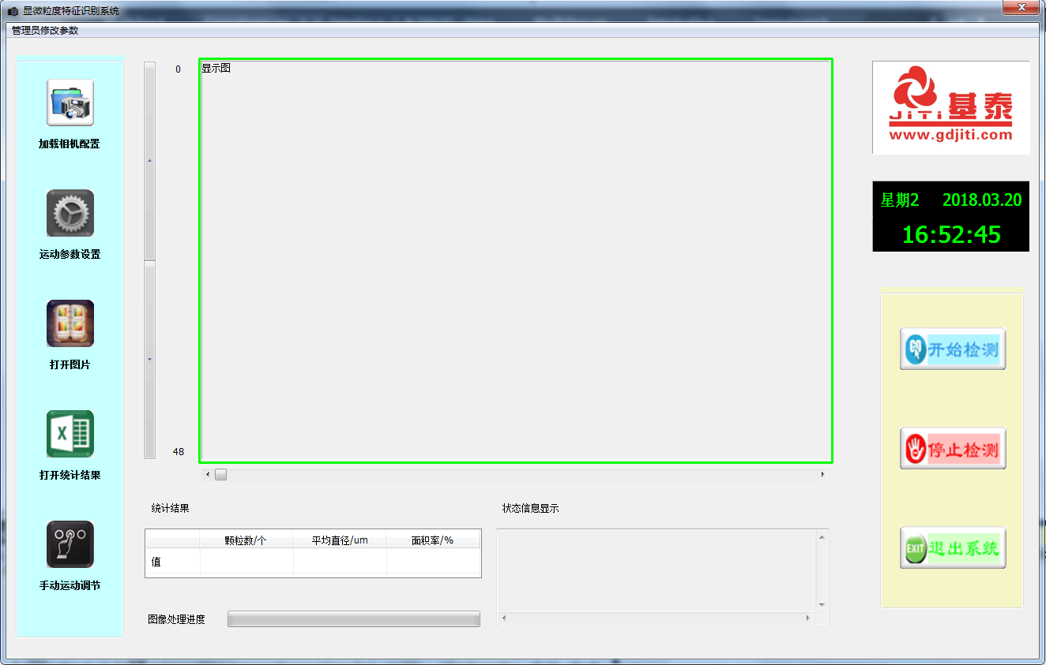

**（5）**

**（2）**

**（1）**

**（6）**

**（4）**

**（3）**

图3-6 软件界面区域说明

（1）管理员修改参数区域如图3-7所示。

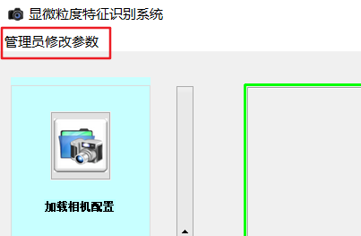

图3-7 管理员修改参数区域

点击“**管理员修改参数**”按钮，弹出如图3-8所示的对话框。此对话框使用者只需要按照需要修改“取样帧数”参数即可，此参数表示相机扫描一行时连续拍摄多少帧图像。界面其他参数为不可修改参数或无效参数，无须改动。

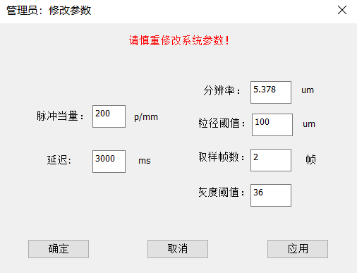

图3-8 修改参数对话框

（2）加载相机配置、运动参数设置、打开图片文件夹、打开统计结果文件夹、手动运动调节按钮区域，如图3-9所示。

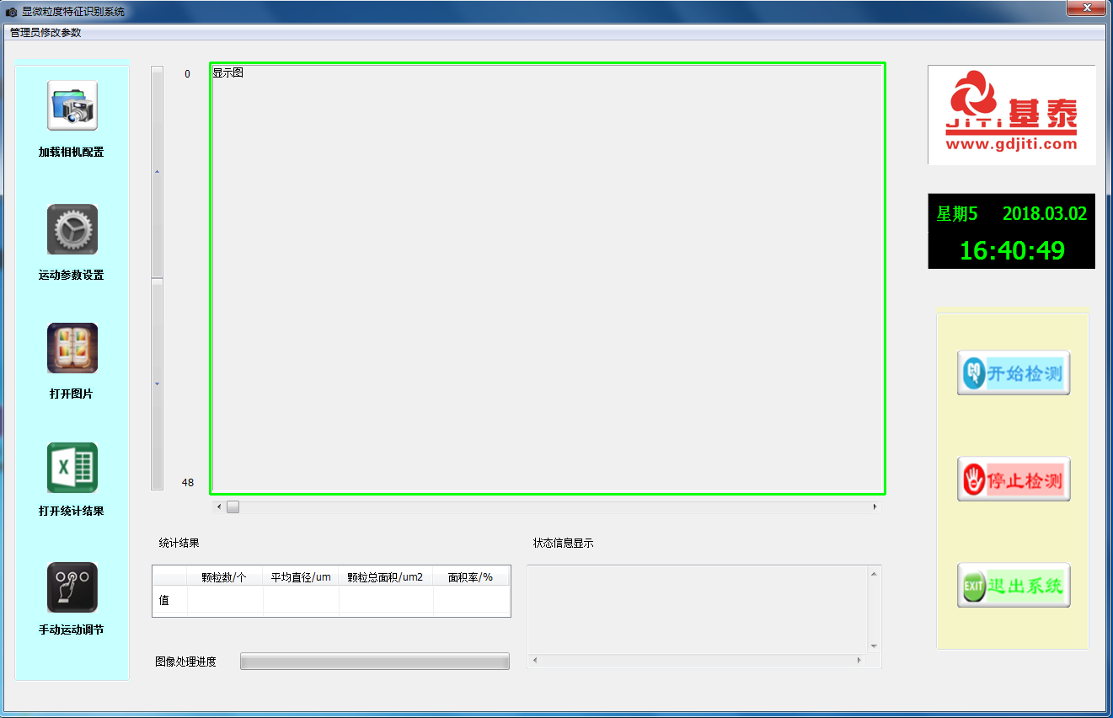  
图3-9 参数设置、图片结果查看和手动运动调节按钮区域

点击图3-10中的“**加载相机配置**”按钮，弹出如图3-8所示的对话框，此对话框用于加载相机配置文件。

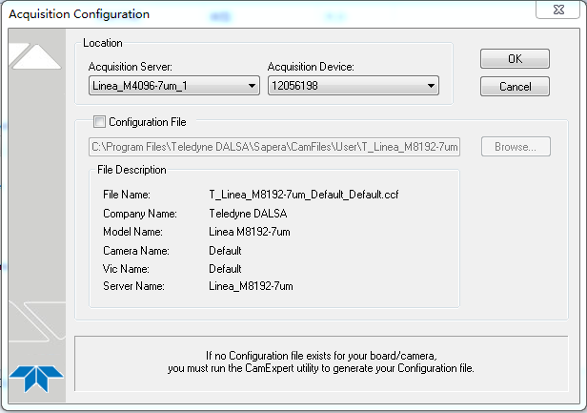

图3-10 相机配置文件载入对话框

在图3-10的对话框中将Configuration File选中打√，然后点击Browse。如图3-11所示。

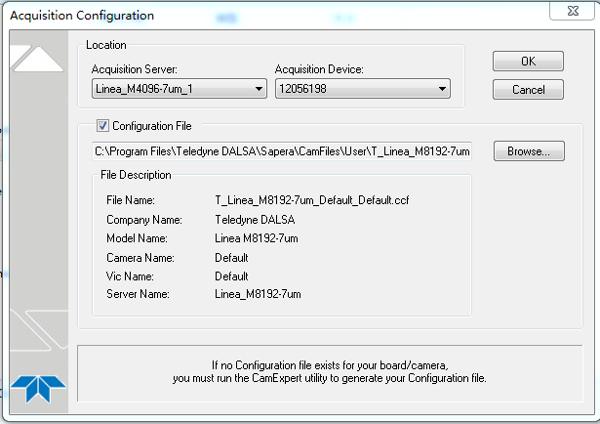

图3-11相机配置文件载入对话框操作

点击Browse之后，弹出相机载入文件选择对话框，对话框中有两个配置文件：“jimomian.ccf”和“taocimian.ccf”分别用于检测基膜面和陶瓷面，如图3-12。当检测基膜面时就选择“jimomian.ccf”，当检测陶瓷面时就选择“taocimian.ccf”。

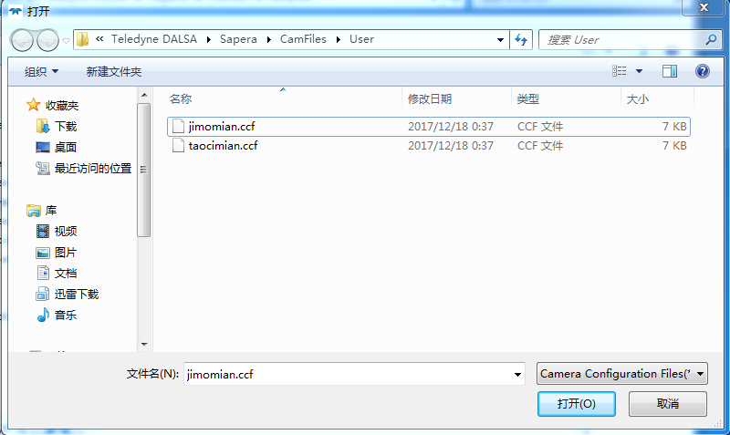

图3-12相机配置文件载入选择对话框

在图3-12中选择相应的配置之后，点击“打开”，并弹出如下对话框，点击“OK”按钮，完成相机配置文件的加载。如图3-13所示。

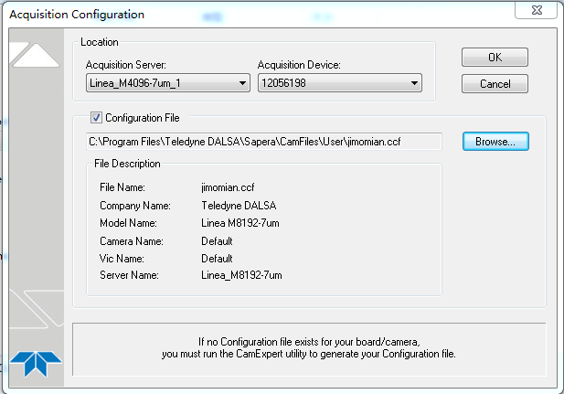

图3-13 点击“OK”完成相机配置文件加载

点击图3-9中的“**运动参数设置**”按钮，弹出如图3-14所示的对话框，此对话框用于设置检测时相机和平台运动的速度和距离。

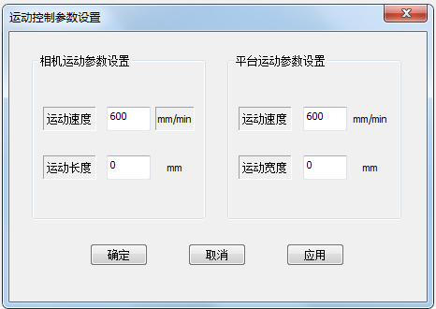

图3-14运动参数设置对话框

相机运动参数设置包括：运动速度设置和运动长度（相机运动方向）设置。相机运动速度设置的初始值600mm/min，相机运动长度初始值是0mm。相机运动速度根据需要的运行速度进行设置，相机运动长度根据实际需要检测的尺寸进行设置（薄膜长度）。

平台运动参数设置包括：运动速度设置和运动宽度设置（平台运动方向）设置。平台运行速度初始值是600mm/min，平台运行宽度初始值是0mm。平台运行速度根据需要的运行速度进行设置，平台运行宽度根据实际需要检测尺寸进行设置（薄膜宽度）。

**注意：**

**相机和平台的运动速度最好用默认值600mm/min，如果修改最小速度可以改的比较小（例如50mm/min），如果修改最大速度最好不要超过800mm/min。**

**因为相机的视野宽度是45mm左右，所以平台运动宽度最小值不能小于46mm，最大值不能超过平台宽度520mm。**

**相机运动长度不能小于30mm，最大不能超过1100mm。要根据薄膜实际尺寸进行设置。**

“确定”、“取消”、“应用”按钮的作用如表3-2所示。

表3-2 “确定”、“取消”、“应用”按钮的作用

|  |  |
| --- | --- |
| **按钮** | **作用** |
| 确定 | 当前参数设置生效，并退出此对话框 |
| 取消 | 当前参数设置无效，并退出此对话框 |
| 应用 | 当前参数设置生效，但不退出对话框 |

点击图3-9中的“**打开图片**”按钮，弹出如图3-15所示的对话框，用于查看检测保存的图片，每个文件夹中保存每一次检测的图片，文件夹名以每次检测开始时的时间（年月日_时分）命名，例如20180306_0922。每个文件夹内对应每次检测拍摄的图片已经处理之后的图片，名字以“第几条—第几张图片样点”，例如，“1-1.BMP”表示检测第一条取的第一张图片样点。

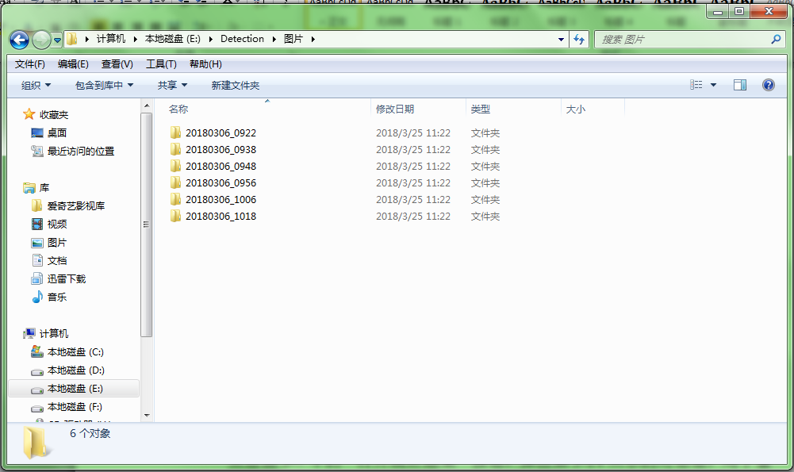

图3-15图片查看对话框

点击图3-9中的“**打开统计结果**”按钮，弹出如3-16所示的对话框，用于查看每次检测保存的统计结果，文件夹名以每次检测开始时间命名，例如20180306_0922。每个文件夹内对应每一张图片的检测结果（Excel文件），Excel文件以以对应图片检测结束时的时间（年月日_时分_秒）命名，例如20180306_0922_36。（**由于拍摄功能和图片处理功能分离，此软件只负责拍摄，不会处理图片，所以此按钮已经没有什么意义**）

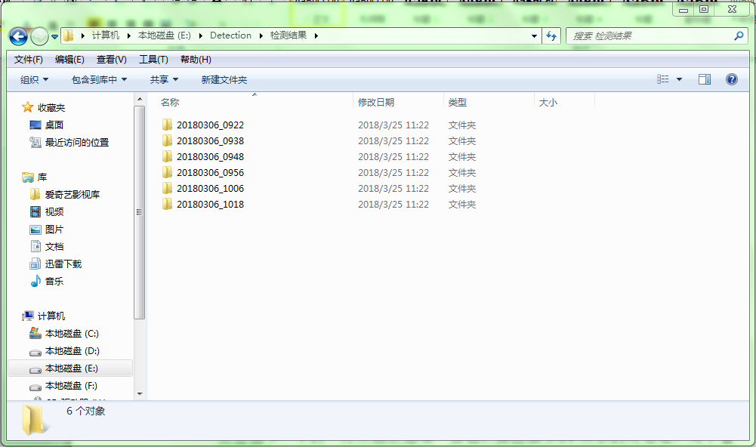

图3-16统计结果查看对话框

点击图3-9中的“**手动运动调节**”按钮，弹出如3-17所示的对话框。用于对对相机和平台的位置进行的调节，常用在检测开始前需要相机和平台到某一位置时使用。

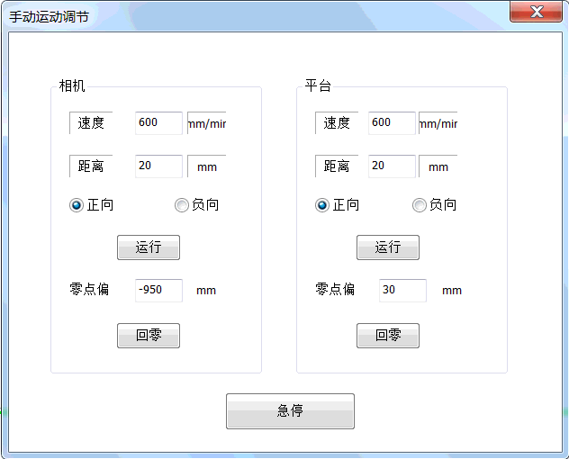

图3-17手动运动调节对话框

相机和平台需要设置的参数都包括速度和距离，方向有“正向”和“负向”。相机和平台的速度初始值都是600mm/min，距离初始值都是20mm，方向默认值是“正向”，根据实际需要进行设置。速度和距离和方向设置完成之后，点击“运行”按钮，进行相应的运动。也可以设定相机和平台的零点位置，点击“回零”即可让对应的轴运动到零点位置。当需要急停时，点击“急停”按钮进行急停。

相机和平台运行的“正向”和“负相”的具体方向如表3-3所示。

表3-3 相机和平台方向表示

|  |  |  |
| --- | --- | --- |
|  | **正向** | **负相** |
| **相机** | 从左到右 | 从右到左 |
| **平台** | 从后到前 | 从前到后 |

（3）图片显示和浏览区域，如图3-18所示。

**图像显示框**

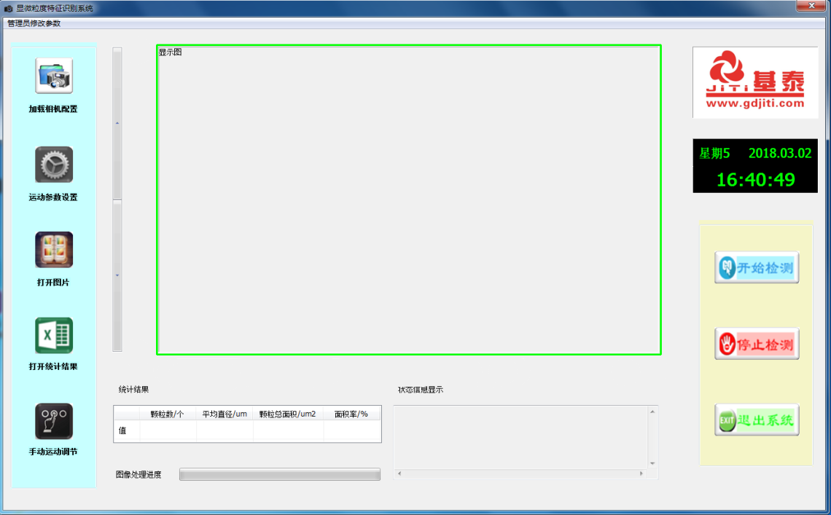

**图像显示框**

**上下翻页按钮**

图3-18图片显示和浏览区域

**滚动条**

**图像显示框**：图像采集时显示正在采集的图像。处理图像时，显示处理完的第一条图像。

**上下翻页按钮**：当图像处理完成时，可用上下翻页按钮浏览处理完成之后的图像。

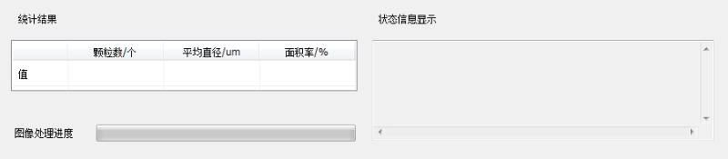（4）统计结果、图像处理进度和状态信息显示区域，如图3-19所示。

**状态信息显示**

**统计结果显示**

**图像拍摄进度**

图3-19统计结果、图像处理进度和状态信息显示区域

**图像拍摄进度**：当图像拍摄完成后，进行图像处理，此进度条显示图像处理的进度。

**统计结果区域**：显示一次检测的结果，包括粒径个数、粒径平均直径和面积率。

**状态信息显示**：显示用户操作的信息。例如图3-11中，点击“运动参数设置”按钮，状态信息栏中就显示：此操作的时间和此按钮操作的作用“设置运动参数”。点击“打开图片”按钮，状态信息栏中就显示：此操作的时间和此操作的作用“打开图片文件夹”。

（5）图标和时间显示区域，用于显示图标和当前时间，如图3-20所示。

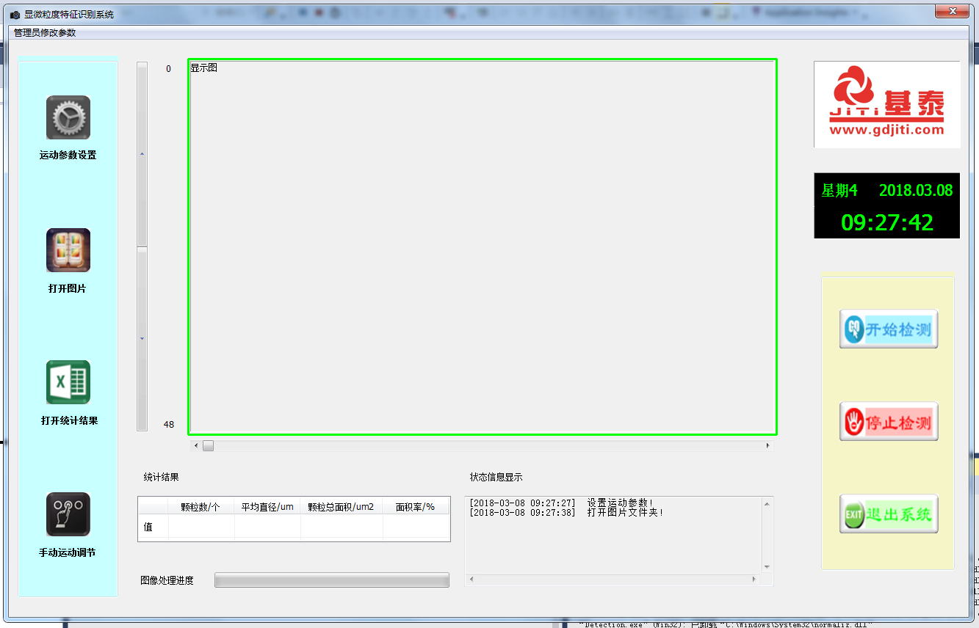

图3-20图标和时间显示区域

（6）开始、停止和退出按钮区域，如图3-21所示。



图3-21开始、停止和退出按钮

**开始检测按钮**：点击此按钮后系统开始检测。

**停止检测按钮**：点击此按钮系统停止检测（相机停止采集）且平台停止运动。

**退出系统按钮**：点击此按钮，弹出“确定退出系统！”对话框。点击“是”，则退出系统；点击“否”，则不退出系统。如图3-22。

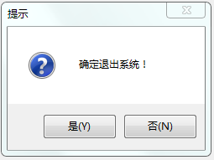

图3-22“确定退出系统”对话框

### 2.3 软件操作流程

（1）检测前，相机位置应在拍摄起始点（靠近最左侧），平台位置应在靠近最前侧。**注意最好不要顶到头，限位位置运行软件可能会发生错误。**如果需要对相机位置和平台位置进行调整时，点击“手动运动调节”，弹出如图3-23的对话框，设置相关参数对相机或平台位置进行调整。

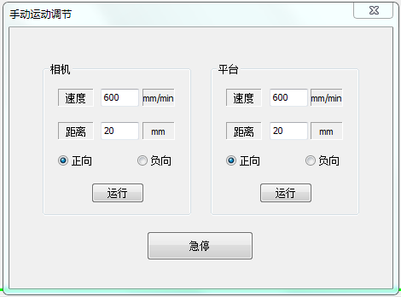

图3-23手动运动调节对话框

（2）**以吸附平台左下角为基准原点，将薄膜平摊在吸附平台上。用手将薄膜摊平，踩下脚踏板开关将风机打开，再次用手抹平薄膜，使薄膜没有褶皱。**

**然后，根据检测是基膜面还是陶瓷面，通过光源控制器调节光源亮度。如果是基膜面，调节光源亮度8.0左右；如果是陶瓷面，调节光源亮度10.0左右。实际根据拍摄图片的颗粒和背景的对比度对光源亮度进行调节。如果对比度太小就加大光源亮度。**

（3）点击“管理员修改参数”按钮，设定“取样帧数”参数，此参数表示相机扫描一行连续拍摄的帧数。其他参数无须改动。如图3-24所示。



图3-24管理员修改参数对话框

（4）点击“运动参数设置”按钮，弹出如图3-25所示的对话框。设置相关参数，相机运动长度表示需要检测薄膜的长度，平台运动宽度表示需要检测薄膜的宽度。设置完成之后，点击“应用”或“确定”使设置参数生效。



图3-25运动参数设置对话框

（5）点击“开始检测”按钮，系统开始检测，如图3-26所示。



图3-26 点击“开始检测”按钮

点击“开始检测”按钮后，相机开始运动，相机运动一个行程后，平台开始运动，然后再相机运动，这样交替运动直至采集完成。开始采集后，采集的图像实时显示在图3-18的图像显示框中。

（6）一次检测完成时，可以点击“打开图片”按钮查看保存的图片。得到的图片有分辨率为8192*2048的原始图像，从原始图像截取中间2048*2048的小方图，以及将小方图拼接到一起组成的长图。

（7）当检测结束需要退出系统时，点击“退出系统”按钮，如图3-27。



图3-27退出系统

点击“退出系统”按钮之后在弹出“提示”对话框。点击“是”退出系统，点击“否”不退出系统。如图3-28所示。



图3-28 是否退出系统